Załącznik nr ………

OPIS PRZEDMIOTU ZAMÓWIENIA

dla zadania pn.: Opracowanie dokumentacji technicznej dla działania polegającego na budowie infrastruktury technicznej na terenie rezerwatu przyrody Ciechocinek”

- Przedmiot zmówienia.

- Opracowanie dokumentacji technicznej dla działania polegającego na budowie infrastruktury technicznej na terenie rezerwatu przyrody Ciechocinek, tj:
– nowego odcinka rowu melioracyjnego i przebudowy istniejącego o łącznej długości ok. 130 m wraz z dwoma progami piętrzącymi i przepustem/przejazdem,
– dwóch zastawek na istniejącym rowie melioracyjnym.
- Uzyskanie wszystkich przewidzianych prawem uzgodnień i decyzji niezbędnych do budowy przedmiotowej infrastruktury, w szczególności decyzji o środowiskowych uwarunkowania realizacji inwestycji i pozwolenia na budowę.
- Opracowanie dokumentacji projektowo - kosztorysowej niezbędnej do przygotowania i przeprowadzenia postępowania przetargowego na wykonawstwo projektowanej infrastruktury oraz przeprowadzenie procesu inwestycyjnego zgodnie z:
- Rozporządzeniem Ministra Infrastruktury z dnia 2 września 2004 r. w sprawie szczegółowego zakresu i formy dokumentacji projektowej, specyfikacji technicznych wykonania i odbioru robót budowlanych oraz programu funkcjonalno-użytkowego
- Rozporządzeniem Ministra Infrastruktury z dnia 18 maja 2004 r. w sprawie określenia metod i podstaw sporządzania kosztorysu inwestorskiego, obliczania planowanych kosztów prac projektowych oraz planowanych kosztów robót budowlanych określonych w programie funkcjonalno-użytkowym.
- wymogami wynikającymi z ustawy z dnia 29 stycznia 2004 r. Prawo zamówień publicznych (t.j. Dz. U. z 2018 r. poz. 1986 ze zm.).

- Podstawa prowadzenia działań:

Budowa dodatkowej infrastruktury technicznej rezerwatu przyrody Ciechocinek wynika z planu ochrony rezerwatu przyrody Ciechocinek ustanowionego zarządzeniem Regionalnego Dyrektora Ochrony Środowiska w Bydgoszczy z dnia 30 listopada 2017 r. w sprawie ustanowienia planu ochrony dla rezerwatu przyrody „Ciechocinek” (Dz. Urz. Woj. Kuj-Pom. poz. 5181). Tut. Organ jest zobowiązany do opracowania niezbędnej dokumentacji technicznej tj. nowych zastawek i progów piętrzących oraz utworzenia nowego odcinka rowu melioracyjnego, w celu umożliwienia okresowego zalewania solanką terenu rezerwatu przyrody. Działanie jest niezbędne dla zachowania i poprawy stanu siedlisk halofitów stanowiących przedmiot ochrony rezerwatu oraz jednocześnie siedlisk będących przedmiotem ochrony obszaru Natura 2000 Ciechocinek PLH040019.
Zamawiający posiada prawo do dysponowania nieruchomością na cele budowlane na podstawie umowy z dnia 31 lipca 2018 r. o współpracy pomiędzy Regionalną Dyrekcją Ochrony Środowiska, Przedsiębiorstwem Uzdrowisko Ciechocinek S.A. oraz Gminą Ciechocinek, zarządcą obszaru rezerwatu przyrody Ciechocinek, w której RDOŚ w Bydgoszczy zobowiązał się do opracowania dokumentacji technicznej oraz budowy nowych urządzeń piętrzących i dodatkowego odcinka rowu melioracyjnego (działania ujęte w planie ochrony w załączniku nr 2, pkt 1 i 2). Jednocześnie Gmina Ciechocinek zobowiązała się do udostępnienia terenu działki nr 100/5, obręb ewidencyjny Ciechocinek (0001), w zakresie umożliwiającym stronom wykonanie zadań określonych w planie ochrony rezerwatu przyrody Ciechocinek.
- Zakres i sposób realizacji prac:

- Dokumentację stanowiącą przedmiot zamówienia należy zaprojektować zgodnie z ustaleniami zarządzenia Regionalnego Dyrektora Ochrony Środowiska w Bydgoszczy z dnia 30 listopada 2017 r. w sprawie ustanowienia planu ochrony dla rezerwatu przyrody „Ciechocinek” (Dz. Urz. Woj. Kuj-Pom. poz. 5181). Ogólna lokalizację planowanych do realizacji działań ochronnych przedstawiono na poniższym załączniku graficznym:
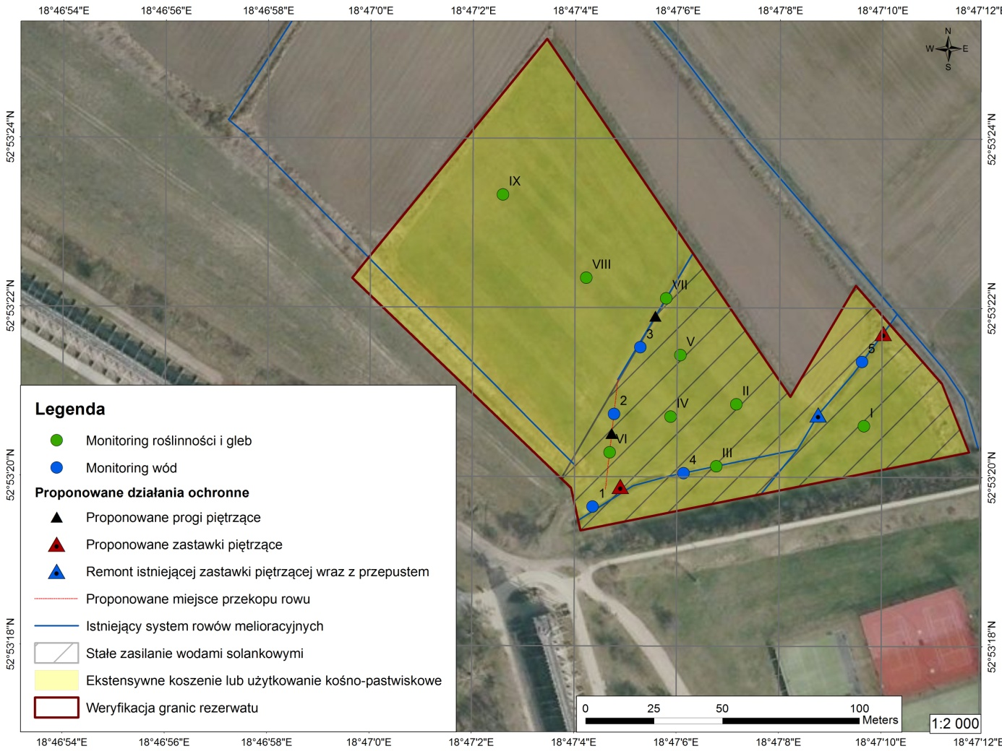
- Wykonawca zobowiązany jest do wykonania dokumentacji projektowej, w tym projektu budowlanego wraz z uzyskaniem w imieniu Zamawiającego wymaganych prawem decyzji i pozwoleń, opinii i uzgodnień na realizację projektowanej infrastruktury wynikających z przepisów prawa w szczególności:
- decyzji o warunkach zabudowy,
- zgody wodnoprawnej,
- decyzji o środowiskowych uwarunkowaniach,
- pozwolenia na budowę,
w tym przygotowania wszelkiej dokumentacji niezbędnej do uzyskania przedmiotowych decyzji, pozwoleń, opinii i uzgodnień.
- Wykonawca wykona niezbędne opracowania na potrzeby ww. decyzji i uzgodnień w ilości określonych przepisami prawa (na potrzeby postępowań administracyjnych) oraz dodatkowy jeden egzemplarz (w wersji papierowej i elektronicznej) na potrzeby RDOŚ w Bydgoszczy.
- Dokumentacja techniczna i projektowo-kosztorysowa ma być wykonana zgodnie z obowiązującymi przepisami, normami i sztuką budowlaną oraz powinna być opatrzona klauzulą o kompletności i przydatności z punktu widzenia celu, któremu ma służyć.
- Informacje zawarte w dokumentach w zakresie technologii wykonania robót, doboru materiałów i urządzeń powinny określać przedmiot zamówienia w sposób zgodny z Prawem zamówień publicznych, tzn. bez używania nazw własnych, a jedynie poprzez określenie parametrów precyzujących ich rodzaj, wielkość, standard oraz inne istotne elementy. Materiały wymienione w dokumentacji projektowej muszą spełniać wymagania ustawy o wyrobach budowlanych i być wprowadzone do obrotu.
- Projekty powinny zawierać optymalne rozwiązania funkcjonalno – użytkowe, konstrukcyjne, materiałowe i kosztowe oraz wszystkie niezbędne rysunki szczegółów i detali wraz z dokładnym opisem.
- Dokumentacja powinna charakteryzować się bardzo dużym stopniem uszczegółowienia tzn. uwzględniać każdy element zamówienia w sposób umożliwiający realizację robót bez dodatkowych opracowań i uzupełnień.
- W zakresie dokumentacji budowlanej należy ująć wszystkie roboty niezbędne do wykonania robót oraz obliczenia, bilanse i inne szczegółowe dane, pozwalające na sprawdzenie poprawności ich wykonania.
- W projekcie powinna być ujęta informacja dotycząca bezpieczeństwa i ochrony zdrowia.
- W projekcie i przedmiarach robót powinny być zawarte wszystkie roboty: podstawowe oraz towarzyszące, np. roboty budowlane związane z wykonaniem zamówienia.
- Opracowywana dokumentacja powinna być spójna z istniejącym projektem budowlano-wykonawczym dot. remontu przepustu z zastawką ᴓ 50 cm na rowie melioracyjnym w celu piętrzenia w obszarze Natura 2000 na dz. nr 100/5 w Ciechocinku”.

- Inne wynikające z realizacji zadania zobowiązania wykonawcy:

- Wykonawca zobowiązany jest do przygotowania wstępnego projektu technicznego w uzgodnieniu z Zamawiającym, a następnie konsultacji poszczególnych etapów związanych z realizacją zamówienia, jeżeli zajdzie potrzeba wprowadzenia zmian w ramach przedmiotowego projektu.
- Wykonawca zobowiązany jest do realizacji zadania zgodnie z Zatwierdzonym przez Zamawiającego harmonogramem szczegółowym oraz bieżącego informowania o stanie zaawansowania prac. Zmiana przedmiotowego harmonogramu również wymaga uzgodnienia z Zamawiającym.
- Wykonawca zobowiązany jest stosować się do wytycznych i wskazówek udzielanych przez Zamawiającego oraz udzielania wyjaśnień dotyczących wykonania przedmiotu umowy na każde żądanie Zamawiającego w terminie wskazanym przez Zamawiającego.
- Zamawiający zastrzega sobie możliwość cyklicznych spotkań z Wykonawcą w celu uszczegółowienia uzgodnień i monitorowania postępu prac. Wszelkie uzgodnienia powinny mieć formę pisemną.
- Wszystkie koszty wykonania zamówienia ponosi Wykonawca w ramach realizacji przedmiotu zamówienia.
- Osoby wykonujące przedmiot zamówienia zobowiązane są posiadać właściwe uprawnienia, jeżeli są wymagane przepisami ustawy Prawo budowlane.
- Wykonawca wraz z protokołem przekazania dokumentacji złoży pisemne oświadczenie, iż jest ona kompletna, kompleksowa, uzgodniona między branżami (jeżeli dotyczy) i w pełni wystarcza do realizacji przedmiotowego zadania. Projekt musi być opatrzony podpisami Projektanta/ów oraz zawierać poświadczone „za zgodność z oryginałem” kopie stosownych uprawnień projektowych.
- W przypadku zmiany obowiązujących przepisów w trakcie wykonywania przedmiotu zamówienia, Wykonawca ma obowiązek dostosować opracowanie do przepisów aktualnych.
- Dokumentacja projektowa musi być zgodna z obowiązującymi przepisami prawa budowlanego oraz sztuką budowlaną;
- Wszelkie koszty związane z uzyskaniem niezbędnych decyzji, opinii, uzgodnień, wykonania mapy zasadniczej, inwentaryzacji ponosi Wykonawca;
- Dokumentacja projektowa musi być wykonana w sposób umożliwiający przeprowadzenie postępowania przetargowego w celu wyłonienia wykonawcy robót budowlanych, zgodnie z obowiązującą Ustawą Prawo Zamówień Publicznych (PZP) oraz wykonanie rzeczowe całości zadania.
- Prace projektowe należy wykonać zgodnie z art. 29 ust. 1,2 i 3 ustawy z dnia 29 stycznia 2004 r. Prawo zamówień publicznych (t.j. Dz. U. z 2018 r. poz. 1986 ze zm.):
ust. 1. Przedmiot zamówienia opisuje się w sposób jednoznaczny i wyczerpujący, za pomocą dostatecznie dokładnych i zrozumiałych określeń, uwzględniając wszystkie wymagania i okoliczności mogące mieć wpływ na sporządzenie oferty.
ust. 2. Przedmiotu zamówienia nie można opisywać w sposób, który mógłby utrudniać uczciwą konkurencję.
ust. 3. Przedmiotu zamówienia nie można opisywać przez wskazanie znaków towarowych, patentów lub pochodzenia, źródła lub szczególnego procesu, który charakteryzuje produkty lub usługi dostarczane przez konkretnego wykonawcę, jeżeli mogłoby to doprowadzić do uprzywilejowania lub wyeliminowania niektórych wykonawców lub produktów, chyba że jest to uzasadnione specyfiką przedmiotu zamówienia i zamawiający nie może opisać przedmiotu zamówienia za pomocą dostatecznie dokładnych określeń, a wskazaniu takiemu towarzyszą wyrazy „lub równoważny”.

- Informacje o obszarze:

- Planowana inwestycja zlokalizowana jest na działce 100/5 w Ciechocinku, (gmina Ciechocinek), w granicach rezerwatu przyrody Ciechocinek, obszaru Natura 2000 Ciechocinek PLH040019 oraz Obszaru Chronionego Krajobrazu Niziny Ciechocińskiej.
- Na przedmiotowym terenie obowiązują ustalenia :
- Zarządzenia Regionalnego Dyrektora Ochrony Środowiska w Bydgoszczy z dnia 30 listopada 2017 r. w sprawie ustanowienia planu ochrony dla rezerwatu przyrody „Ciechocinek” (Dz. Urz. Woj. Kuj-Pom. poz. 5181),
- Zarządzenia Nr 0210/29/2013 Regionalnego Dyrektora Ochrony Środowiska w Bydgoszczy z dnia 18 grudnia 2013 r. w sprawie ustanowienia planu zadań ochronnych dla obszaru Natura 2000 Ciechocinek PLH040019 (Dz. Urz. Woj. Kuj-Pom. poz. 4148),
- Uchwały nr X/252/15 Sejmiku Województwa Kujawsko-Pomorskiego z dnia 24 sierpnia 2015 r. w sprawie Obszaru Chronionego Krajobrazu Niziny Ciechocińskiej (Dz. Urz. Woj. Kuj-Pom. poz. 2573).
- Dostępne opracowania dotyczące obszaru Natura 2000 Ciechocinek PLH040019 i rezerwatu przyrody Ciechocinek, w szczególności:
- projekt budowlano-wykonawczy z operatem wodnoprawnym na szczególne korzystanie z wód poprzez remont przepustu z zastawką ᴓ 50 cm na rowie melioracyjnym w celu piętrzenia w obszarze Natura 2000 Ciechocinek PLH040019 na dz. nr 100/5 w Ciechocinku (2017 r)
- dokumentację do planu ochrony rezerwatu przyrody Ciechocinek (2017 r.)
- dokumentację do planu zadań ochronnych dla obszaru Natura 2000 Ciechocinek PLH040019 (2011 r.)
Zamawiający przekaże w terminie do 5 dni od daty podpisania umowy.

- Harmonogram realizacji prac:

- Etap I
- Wykonawca przeprowadzi inwentaryzację obiektu, sporządzi szczegółowy harmonogramu realizacji zadania (w tym planowanych do uzyskania zgód i zezwoleń) i wstępny projekt techniczny projektowanej infrastruktury (jeden egzemplarz w wersji papierowej i elektronicznej) oraz dostarczy go Zamawiającemu w terminie do 24 października 2019 r.
- Zamawiający przedstawi uwagi do otrzymanego harmonogramu szczegółowego i projektu w terminie 31 października 2019 r.
- Wykonawca dostarczy Zamawiającemu poprawiony wstępny projekt techniczny projektowanej infrastruktury (w wersji papierowej i elektronicznej) z ustosunkowaniem się do uwag Zamawiającego oraz podpisany harmonogram szczegółowy realizacji zadania (uzgodniony uprzednio z Zamawiającym), w terminie do 15 listopada 2019 r.
- Zamawiający dokona odbioru przekazanej dokumentacji do 20 listopada 2019 r.

- Etap II
- Wykonawca opracuje i dostarczy Zamawiającemu ostateczną dokumentację wraz z niezbędnymi uzgodnieniami i pozwoleniami w terminie do 16 października 2020 r.
- Zamawiający dokona odbioru przedmiotu zamówienia w terminie do 26 października 2020 r.

- Wymogi w zakresie dokumentacji:

- Ostateczną dokumentację techniczną i projektowo-kosztorysową, w tym załączniki graficzne należy wykonać w 2 jednakowych egzemplarzach, w miękkiej oprawie (wraz z wersją elektroniczną na płytach CD):
  - napisane w języku polskim,
  - rozmiar czcionki 12 (preferowana),
  - czcionka – Times New Roman (preferowana),
  - format A4,
- Na płytach CD zapisane zostaną dokumentacje w formacie PDF i DOC, oraz zeskanowane decyzje i uzgodnienia
- Do dokumentacji załączone zostaną wszystkie otrzymane decyzje i uzgodnienia, w tym pozwolenie na budowę.
- Na okładce lub na stronie technicznej (druga strona strony tytułowej) wszystkich tworzonych dokumentacji oraz na opakowaniach płyt CD należy umieścić logo WFOŚiGW w Toruniu oraz informację o źródle finansowania w brzmieniu: „Dofinansowano ze środków Wojewódzkiego Funduszu Ochrony Środowiska i Gospodarki Wodnej w Toruniu". Wymagania, jakie musi spełniać logo WFOŚiGW w Toruniu:
  - rodzaj czcionki: Antykwa Połtawskiego TTF Bold,
  - kolor: biały (C: 0, M:0, Y:0, K:0), kolor zielony (C:100 M: 0 Y:80 K:40),
  - tłem dla logo jest kolor biały.
- Na okładce lub na stronie technicznej (druga strona strony tytułowej) wszystkich tworzonych dokumentacji oraz na opakowaniach płyt CD należy umieścić logo Regionalnej Dyrekcji Ochrony Środowiska w Bydgoszczy, w kolorze zielonym wskazanym we wzorze na tle białym oraz informację w brzmieniu: „Wykonano na zlecenie Regionalnej Dyrekcji Ochrony Środowiska w Bydgoszczy".
- Wzory logo WFOŚiGW w Toruniu w układzie poziomym i pionowym wraz z opisem proporcji znaku:

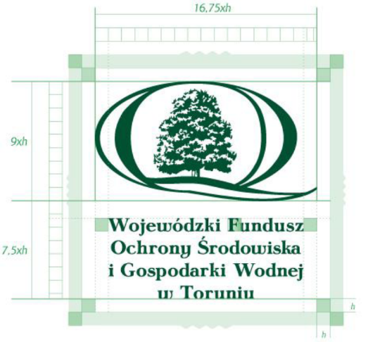

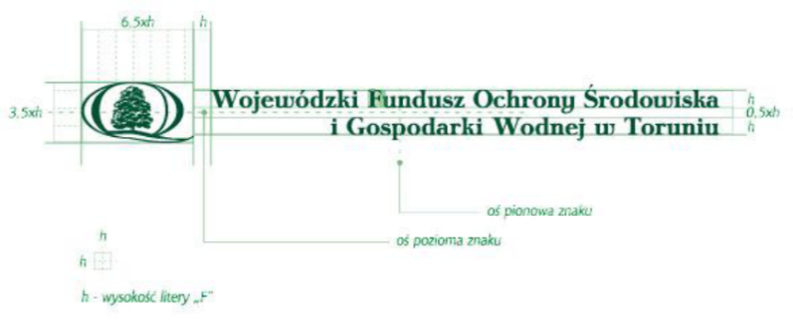

- Wzór logo Regionalnej Dyrekcji Ochrony Środowiska w Bydgoszczy:

